**装备错位**

**本篇修改教程所用的ce搜索数值类型均为文本搜索（字符串）**

**装备错位之后可以不用担心数量不够的问题 通常用于时装的合成**

**角色可以穿的；先穿上然后修改 改完脱下来就行了 改之前要把时装脱掉**

**比如武器错位到时装 搜索zbsz改成zbwq**

**防具错位到时装 搜索zbsz改成zbfj**

**饰品错位到时装 搜索zbsz改成zbsp**

**法宝错位到时装 搜索zbsz改成zbfb**

**头衔错位到时装 搜索zbsz改成zbtx（用来合成头衔）**

**改完还原代码 保存游戏**

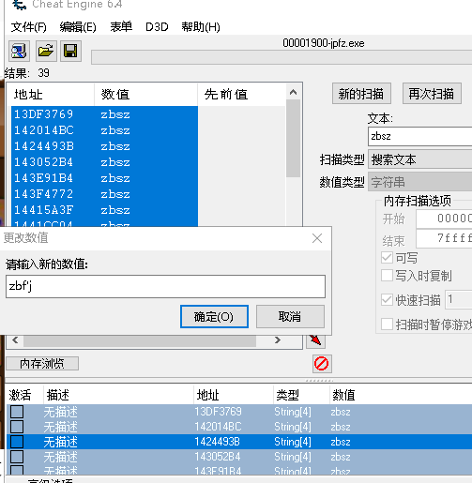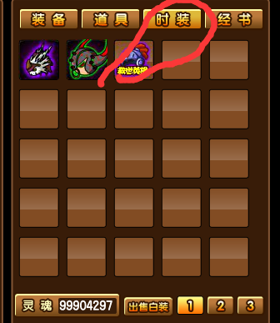

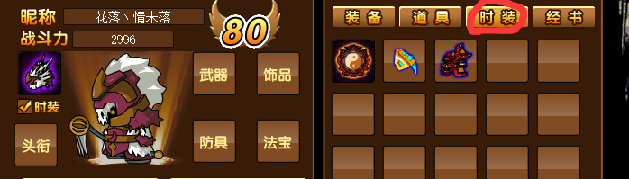

**上面这些是把能穿的错位到时装栏 下面我们来看看把时装错位到装备栏**

**这个通常用于合成时装**

**如果要把时装错位到装备栏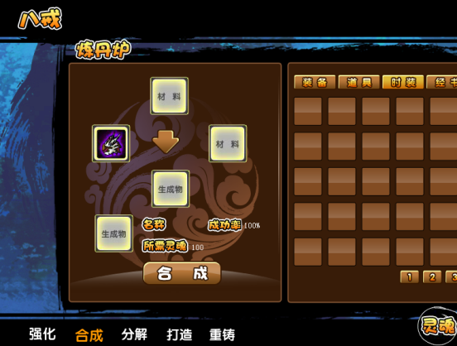 可以先把时装放到合成里**

**然后ce搜索zbfj改成zbsz**

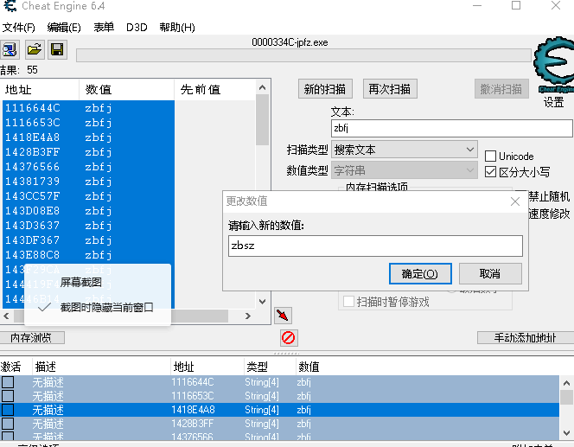

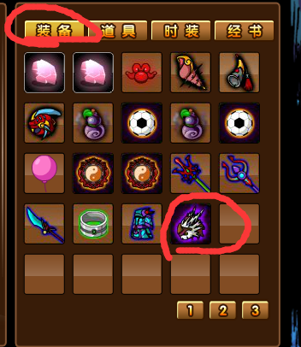**然后取下东西 再还原代码 然后就可以无限使用合成时装了**

**还有一种错位是道具错位到装备栏或者时装栏**

**作用是使用制作书打造东西或者强化重铸合成各种宝石的时候可以不用消耗材料**

**同样先放合成里 然后修改 改完取下来**

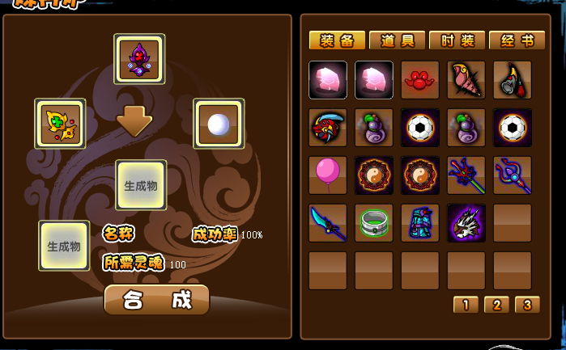

**这里具体有两种错位方式 一个是 道具到装备栏 搜索zbfj改成zbwp 我先还原代码再改下一个**

**另一个是 道具到时装栏 搜索zbsz改成zbwp**

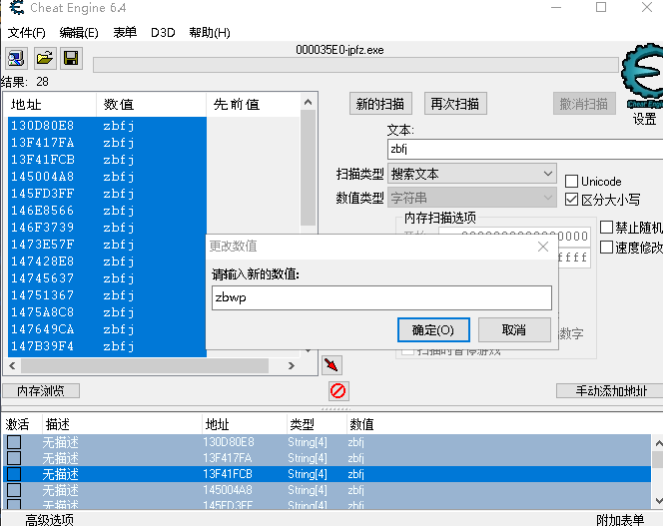

**取下来**

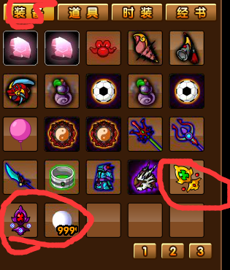

**这就是装备错位了 刚刚操作出现了一点错误 不过又重新弄了一下影响不大 大家练习的时候拿小号练 以免出现损失 谢谢大家**

**拜拜**